BSZN-530511012000

西山区城市生活无着的流浪乞讨
人员救助办事指南（完整版）

昆明市西山区民政局
2021年03月09日发布

西山区城市生活无着的流浪乞讨人员救助办事指南

一、受理范围
申请内容：城市生活无着的流浪乞讨人员救助。
申请人范围及申请条件：《救助管理办法》规定的“城市生活无着的流浪乞讨人员”是指因自身无力解决食宿，无亲友投靠，又不享受城市最低生活保障或者农村五保供养，正在城市流浪乞讨度日的人员。
不予受理的法定情形：虽有流浪乞讨行为，但不具备前款规定情形的，不属于救助对象。

二、设定及办理依据
1.设定依据
《城市生活无着的流浪乞讨人员救助管理办法》（中华人民共和国国务院令第 381号）；《城市生活无着的流浪乞讨人员救助管理办法实施细则》（2003年7月21日民政部令第24号发布）；《昆明市人民政府办公厅转发<昆明市民政局等部门关于进一步加强城市流浪乞讨人员救助管理工作的实施意见>的通知》（昆政办文〔2008〕36号）； 《关于印发<西山区流浪乞讨人员救助管理工作联席会议制度>的通知》（西政办通〔2020〕78号）。
- 办理依据：
《城市生活无着的流浪乞讨人员救助管理办法》（中华人民共和国国务院令第 381号）；《城市生活无着的流浪乞讨人员救助管理办法实施细则》（2003年7月21日民政部令第24号发布）；《昆明市人民政府办公厅转发<昆明市民政局等部门关于进一步加强城市流浪乞讨人员救助管理工作的实施意见>的通知》（昆政办文〔2008〕36号）；《关于印发<西山区流浪乞讨人员救助管理工作联席会议制度>的通知》西政办通〔2020〕78号全部条款。
以上政策规章具体内容可通过民政部（http://www.mca.gov.cn/）、昆明市民政局网站（http://mzj.km.gov.cn/）下载。

三、实施机关
昆明市西山区民政局及省、市民政部门下放事项权限的各街道办事处、各社区居民委员会。

四、办件类型

办件类型：即办件。

五、办理条件

（一）准予批准的条件：
《救助管理办法》规定的“城市生活无着的流浪乞讨人员”是指因自身无力解决食宿，无亲友投靠，又不享受城市最低生活保障或者农村五保供养，正在城市流浪乞讨度日的人员。

（二）不予批准的情形：
1. 虽有流浪乞讨行为，但不具备前款规定情形的，不属于救助对象。
2. 对拒不如实提供个人情况的，不予救助。
- 其他需要说明的情形：
不属于救助对象的，不予救助并告知其理由。对因年老、年幼、残疾等原因无法提供个人情况的，应当先提供救助，再查明情况。

六、申请材料
流浪乞讨人员在求助时，应当如实提供本人的下列情况：
- 姓名、年龄、性别、居民身份证或者能够证明身份的其他证件、本人户口所在地、住所地；
- 是否享受城市最低生活保障或者农村五保供养；
- 流浪乞讨的原因、时间、经过；
- 近亲属和其他关系密切亲戚的姓名、住址、联系方式；
- 随身物品的情况。

七、办理时限
法定办结时限：即办件。
承诺办结时限：即办件。

八、收费及依据
本政务服务事项不收费。

九、办理流程
（一）申请
1.自愿求助
直接到街道办事处社建办、社保中心求助。如实提供本人下列情况：
（一）姓名、年龄、性别、居民身份证或者能够证明身份的其他证件、本人户口所在地、住所地；
（二）是否享受城市最低生活保障或者农村五保供养;
（三）流浪乞讨的原因、时间、经过;
（四）近亲属和其他关系密切亲戚的姓名、住址、联系方式；
（五）随身物品的情况。
交通方式：1.金碧街道办事处可乘坐第185、268、96、181路公交车到达。
2.棕树营街道办事处可乘坐第148、181、80、54路公交车到达。
受理时间：全天受理。
2.街面巡查发现、救助
辖区城管、公安在街面巡查中发现，经询问自愿接受救助，或符合保护性救助条件的，进行转介、救助。
保护性救助条件：对未成年人视作自愿救助对象，直接护送至市救助站；对婴幼儿直接送市儿童福利院，同时通报区民政局。对智障人员和精神病患者，直接护送至市精神病院鉴定、收治，同时通报区民政局。对老年、成年残疾人员以及行动不便的其他乞讨人员，采取告知、劝离和护送相结合的办法，进行主动救助。对危重路倒病人，根据就近就便原则，直接送医疗机构治疗或立即通知“120”予以救助，同时通报区民政局。对传染病人直接送指定医院治疗或立即通知“120”予以救助，同时通报区民政局。
受理时间：全天受理。

（二）受理

对属于救助对象的，应当及时安排救助；不属于救助对象的，不予救助并告知其理由。对拒不如实提供个人情况的，不予救助。

（三）审查
对因年老、年幼、残疾等原因无法提供个人情况的，应当先提供救助，再查明情况。由公安部门对流浪乞讨人员身份进行查询、核实。

（四）决定及送达方式

自收到救助申请时，即时办理。

办理结果：对属于救助对象的，应当及时安排救助；不属于救助对象的，不予救助并告知其理由。对拒不如实提供个人情况的，不予救助。

送达方式：当面告知。

十、审批服务

（一）咨询

1.咨询方式
（1）窗口咨询
①昆明市西山区民政局；地址：昆明市西山区春雨路188号14楼
②金碧街道办事处社建办、社保中心，地址：昆明市西山区西坝路87号
③棕树营街道办事处社建办、社保中心，地址：昆明市西山区丹霞路43号
- 电话咨询
①昆明市西山区民政局社会救助与慈善事业科：0871-68226647；
②金碧街道办事处社建办、社保中心：0871-66269105；
③棕树营街道办事处社建办、社保中心：0871-65313096；
- 信函咨询
①昆明市西山区民政局，通讯地址：昆明市西山区春雨路188号城投商务楼14楼；邮政编码：650000
②金碧街道办事处社建办、社保中心，通讯地址：昆明市西山区西坝路87号；
邮政编码：650000。
③棕树营街道办事处社建办、社保中心，通讯地址：昆明市西山区丹霞路43号；
邮政编码：650000。
（4）街面巡查时当面咨询。

2.咨询回复
电话回复、信函回复、当面回复。

（二）办理进程和结果查询
- 对属于救助对象的，应当及时安排救助；不属于救助对象的，不予救助并告知其理由。对拒不如实提供个人情况的，不予救助。
- 现场查询：昆明市西山区民政局；金碧街道办事处社建办/社保中心；棕树营街道办事处社建办/社保中心。
- 电话查询：0871-68226647；0871-65313096、0871-66269105。

（三）监督投诉
窗口投诉：昆明市西山区民政局
地址：昆明市西山区春雨路188号城投商务楼14楼。
电话投诉：0871-66286647

（四）行政复议或行政诉讼

流浪乞讨人员救助无行政复议和行政诉讼。

附件1.流浪乞讨人员救助流程示意图

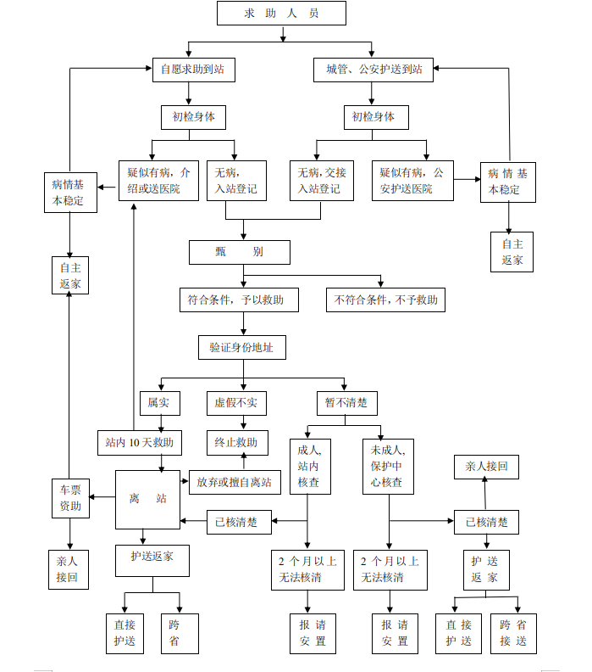

附件2.相关文书、表单及范例

